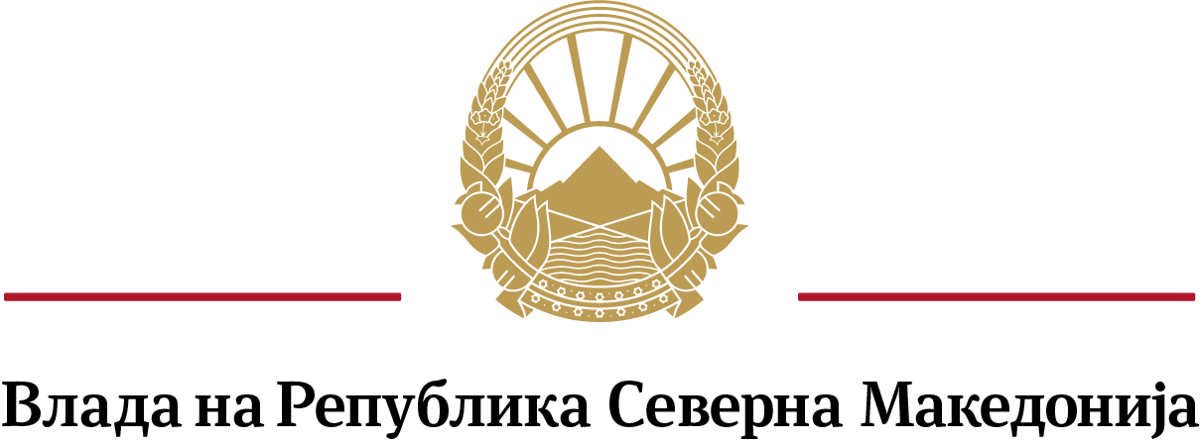

Совет за соработка со и развој на граѓанскиот сектор

Д Е Л О В Н И К

за изменување и дополнување на Деловникот за работа на

Советот за соработка со и развој на граѓанскиот сектор

Скопје, мај 2021 година

Врз основа на член 2 став (2) од Одлуката за формирање на Совет за соработка со и развој на граѓанскиот сектор („Службен весник на Република Македонија“ бр. 98/16 и 164/17 и „Службен весник на Република Северна Македонија“ бр. 97/19), Советот за соработка со и развој на граѓанскиот сектор, на седницата одржана на .2021 година, донесе

Д Е Л О В Н И К

за изменување и дополнување на Деловникот за работа на

Советот за соработка со и развој на граѓанскиот сектор

Член 1

Во Деловникот за работа на Советот за соработка со и развој на граѓанскиот сектор (бр.37-388/1 од 14.5.2018 година, бр.38-22/1 од 4.7.2019 година, бр.38-29/7 од 28.10.2019 година и бр. 39- / од 22.4.2021 година), во насловот и во членот 1 зборовите „Совет за соработка со и развој на граѓанскиот сектор“ се заменуваат со зборовите „Совет за соработка меѓу Владата и граѓанското општество“.

Член 2
Во член 2 став (2) алинејата 1 се менува и гласи:
„- ја следи и анализира јавната политика која влијае на околината во која се развива граѓанското општество;“.
Во алинејата 4 зборовите „го поттикнува унапредувањето на соработката и градењето на партнерски односи на Владата и органите на државната управа со граѓанскиот сектор“ се заменуваат со зборовите „спроведува активности за подигање на свеста за промовирање на култура на соработка и партнерство“.
Во алинејата 5 на крајот на реченицата точката и запирката се заменуваат со запирка и се додаваат зборовите „преку разгледување на квартални извештаи за напредокот на спроведувањето на Стратегијата;“.
Во алинејата 9 на крајот на реченицата точката и запирката се заменуваат со запирка и се додаваат зборовите „врз основа на елаборирана секторска анализа на надлежните органи на државната управа;“.
Алинејата 11 се менува и гласи:
„- разгледува предлози поднесени од организации и зазема ставови по прашања поврзани со овозможувачка средина за организациите;“.

Член 3
Низ целиот текст зборовите „граѓанскиот сектор“ се заменуваат со зборовите „граѓанското општество“.

Член 4
Овој деловник влегува во сила со денот на донесувањето.

Бр. Претседателка на Советот
2021 година за соработка меѓу Владата и граѓанското општество Фани Каранфилова Пановска

О б р а з л о ж е н и е

Работата на Советот за соработка со и развој на граѓанскиот сектор беше анализирана со експертска поддршка на проектот „Техничка поддршка за унапредување на овозможувачката околина за граѓанските организации во Република Северна Македонија“, финансиран од Европската Унија, а на 17 и 23.2.2021 година проектот организираше две еднодневни работилници за членовите на Советот, за унапредување на правната рамка и методите на неговата работа. Врз основа на експертското мислење, дискусијата на работилниците и расправата на 30.седница на Советот, одржана на 15.3.2021 година, Советот препорача измени и дополнувања на Одлуката за формирање на Совет за соработка со и развој на граѓанскиот сектор во неколку сегметни, и тоа: името на советодавното тело да се измени во Совет за соработка меѓу Владата и граѓанското општество, да се прецизираат надлежностите утврдени во член 2 од Одлуката, а престанокот на членување во Советот, наместо отсуство од три седници во текот на една година, да се предвиди поради отсуство од три последователни седници на Советот.
Предложените измени на Деловникот за работа на Советот се во насока на негово усогласување со Одлуката за изменување и дополнување на Одлуката за формирање на Совет за соработка со и развој на грѓанскиот сектор, што Владата на Република Северна Македонија ја донесе на седницата одржана на 25.5.2021 година.

ИЗВОД НА ОДРЕДБИ НА ДЕЛОВНИКОТ ШТО СЕ МЕНУВААТ

Член 2 став (2)
(2) Советот ги врши следните работи:
- ја следи и анализира јавната политика која влијае на околината во која се развива граѓанското општество;
- предлага иницијативи за донесување на нови или изменување и дополнување на постојните прописи за унапредување на правната и институционалната рамка за делување на организациите;
- дава мислење по предлози на закони, стратегии, програми и други правни акти кои се однесуваат или влијаат на развојот и на делувањето на граѓанскиот сектор во следните области: развој на граѓанскиот сектор, демократија и владеење на правото, промоција и заштита на човековите права и антидискриминација, економски и одржлив развој, наука, образование и доживотно учење, млади, социјална заштита и заштита на деца, заштита на маргинализираните лица, родова еднаквост, заштита на здравјето, земјоделство и рурален развој, култура, медиуми и информатичко општество, заштита на животната средина, спорт и ЕУ интеграции и политики;
- спроведува активности за подигање на свеста за промовирање на култура на соработка и партнерство преку воспоставување структурен дијалог на граѓанскиот сектор со Владата;
- учествува во подготовката, како и учествува во следењето на спроведувањето на Стратегијата за соработка на Владата со граѓанскиот сектор и Акцискиот план за спроведувањето на Стратегијата, преку разгледување на квартални извештаи за напредокот на спроведувањето на Стратегијата;;
- дава мислење на годишно ниво за реализација на Стратегијата за соработка на Владата со граѓанскиот сектор, по добиените извештаи/анализи/евалуации од Генералниот секретаријат - организациона единица за соработка со граѓанскиот сектор;
- учествува во следење и анализирање на вклученоста на организациите во процесот на креирање на јавната политика во следните области: развој на граѓанскиот сектор, демократија и владеење на правото, промоција и заштита на човековите права и антидискриминација, економски и одржлив развој, наука, образование и доживотно учење, млади, социјална заштита и заштита на деца, заштита на маргинализираните лица, родова еднаквост, заштита на здравјето, земјоделство и рурален развој, култура, медиуми и информатичко општество, заштита на животната средина, спорт и ЕУ интеграции и политики, преку доставените извештаи за спроведени консултации од страна на органите на државната упава и дава препораки за нејзино унапредување;
- ги спроведува постапките за номинирање и избор на претставници од граѓанскиот сектор во работните групи за изработка на јавните политики, комисиите, комитетите, советодавните тела и други форми на учество по барање на Владата и органите на државната управа или по барање и иницијатива на организациите;
- дава предлози при планирањето и специфичните приоритети за финансирање на активности на организациите од Буџетот на Република Северна Македонија, врз основа на елаборирана секторска анализа на надлежните органи на државната управа;
- ги разгледува годишните извешта на Владата и органите на државната управа за финансираните програми и проекти на организациите и дава препораки;
- разгледува предлози поднесени од организации и зазема ставови по прашања поврзани со овозможувачка средина за организациите;
- усвојува годишен извештај за својата работа за претходната година, што го објавува на веб страната на Генералниот секретаријат - организациона единица за соработка со граѓанскиот сектор и го доставува до Владата и јавноста за информирање.

